**Дата:** 22.03.2022 **Урок:** образотворче мистецтво **Клас: 3**

**Тема.** **Картинки з виставки (продовження). Натюрморт. Правила композиції. Створення фантастичного натюрморту** *(гуаш)*

**Мета**: продовжувати знайомити учнів з основами композиції, дати поняття «Композиційний центр», «Натюрморт»; розвивати фантазію, спостережливість, пам'ять, відчуття композиції, колористичної гармонії, комунікативну та творчу компетентність; виховувати інтерес до творчої діяльності в умовах практичної роботи, естетичні смаки.

**Опорний конспект уроку**

**1.**  **Мотивація навчальної діяльності.**

- Прочитайте вірш та налаштуйтеся на роботу.

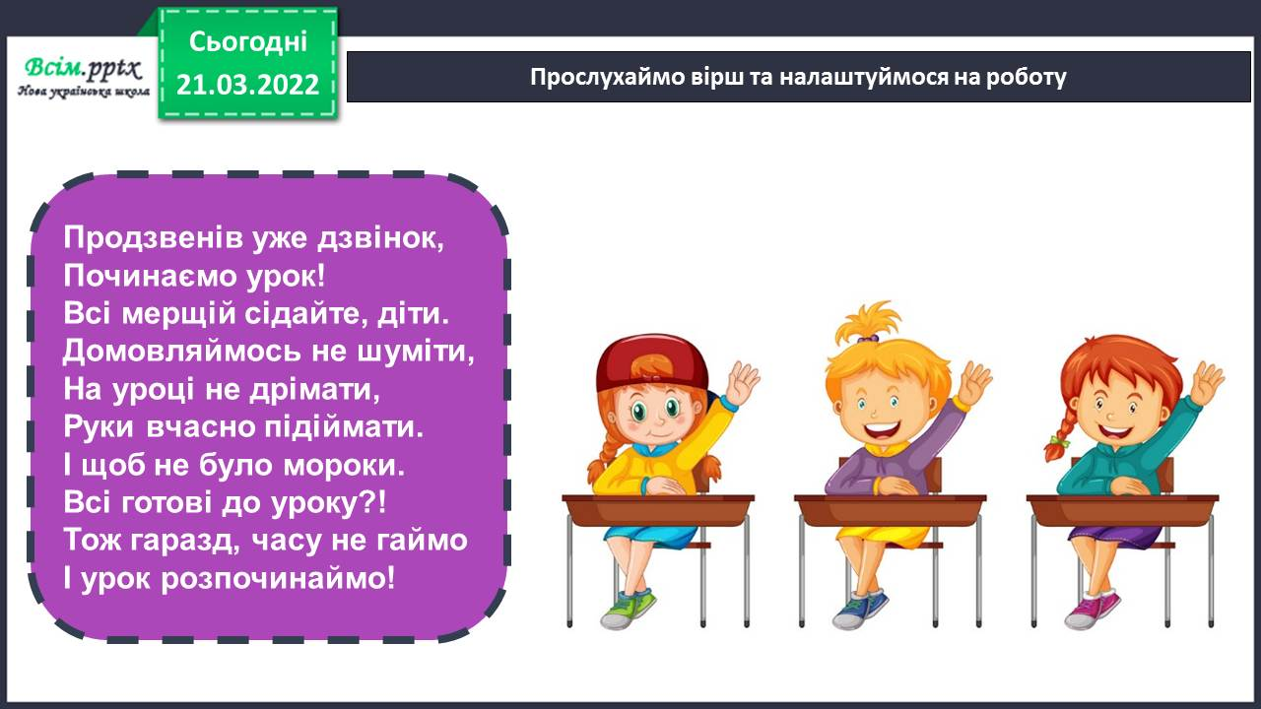

1. ***А*ктуалізація опорних знань.**

Як живуть казкові герої, де вони мешкають, що вони їдять, які предмети їх оточують? Хіба вас не цікавили ці питання?

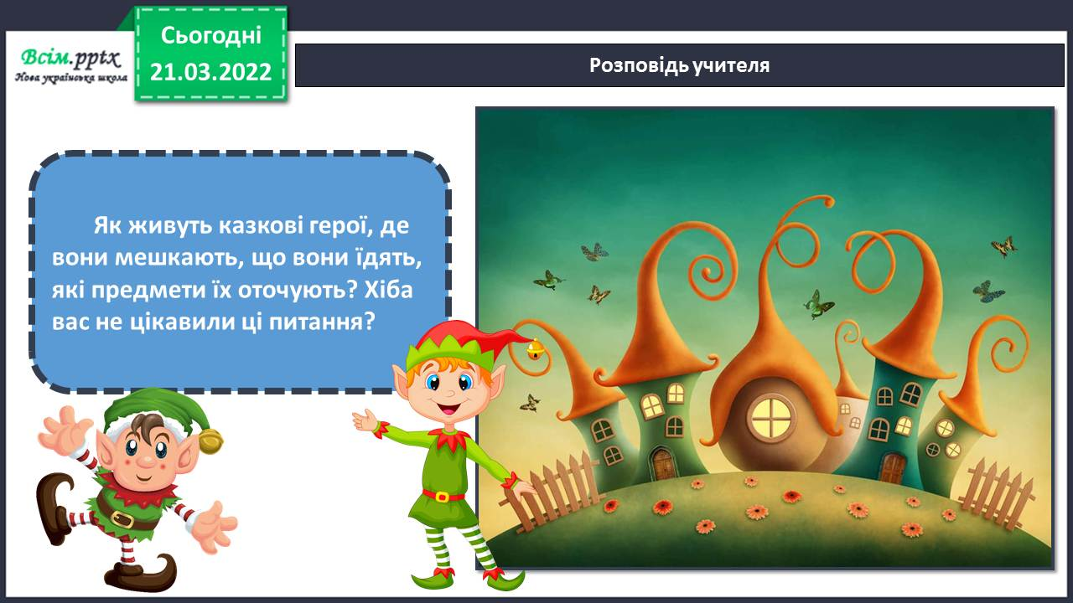

Художники-ілюстратори, фантазуючи, нерідко бачать у речах, що нас оточують, щось цікаве, оригінальне. Так виникають незвичайні картини, зокрема натюрморти.

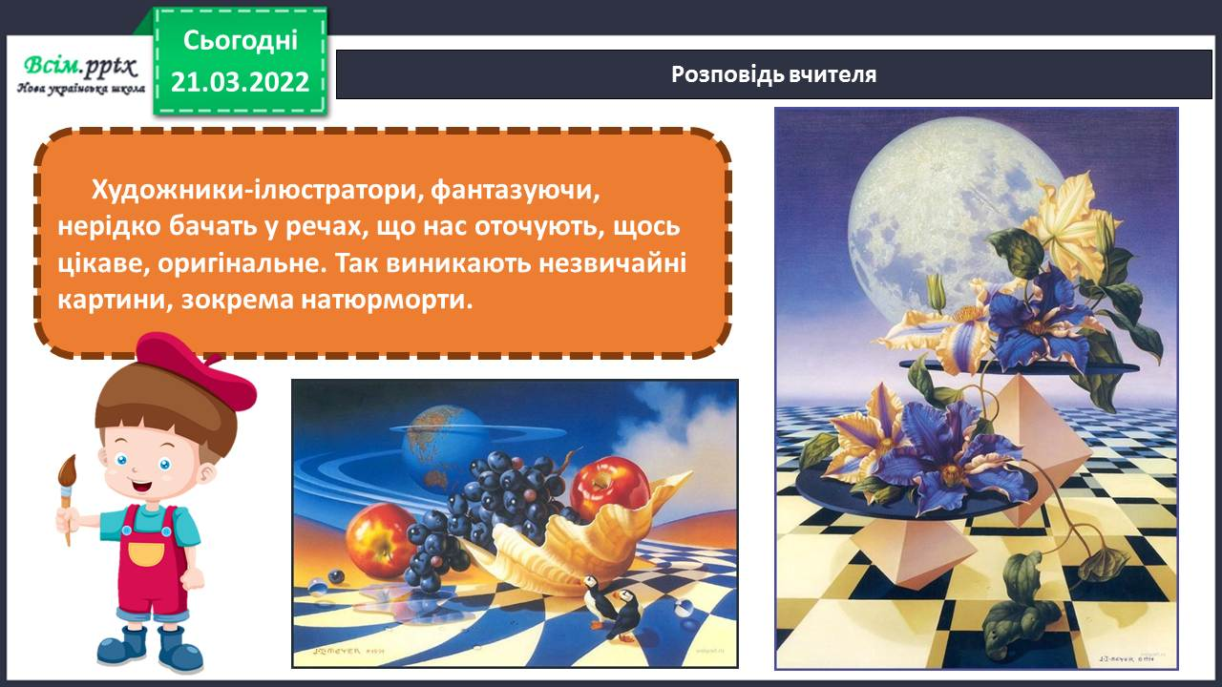

1. **Вивчення нового матеріалу.**

Пригадайте, що називають натюрмортом?

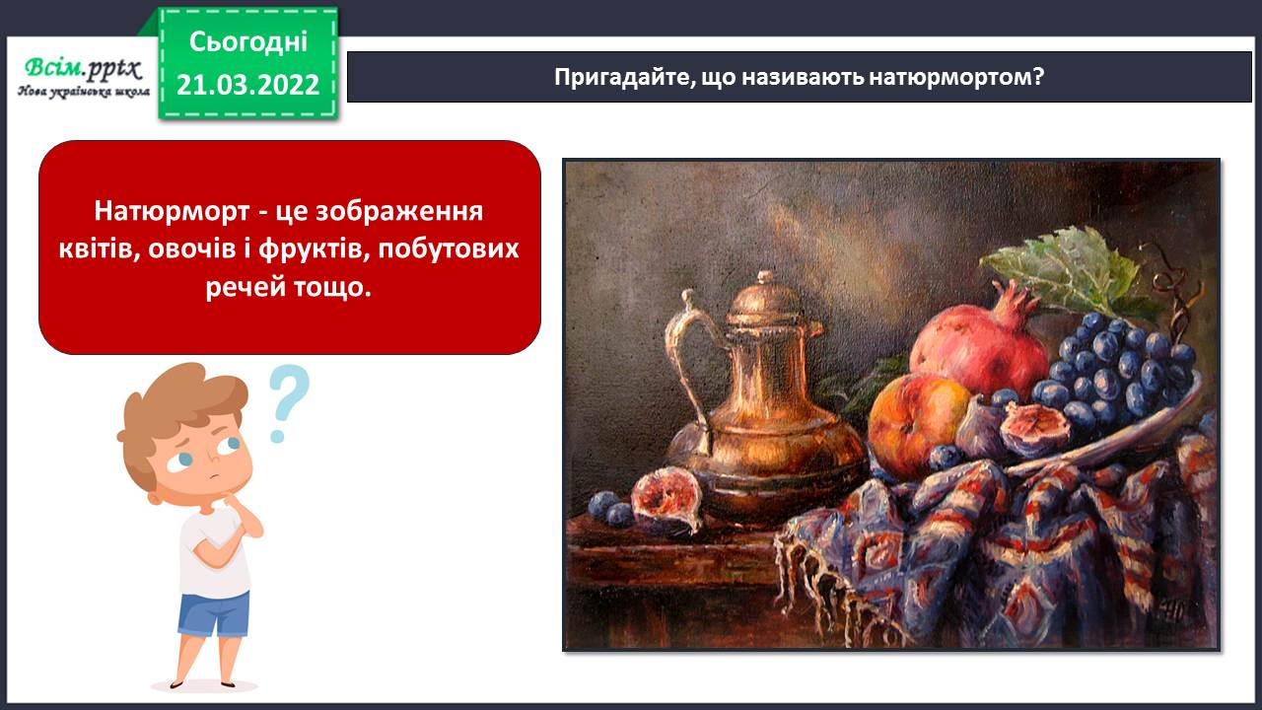

* Розгляньте натюрморти. Який із них реалістичний, а який – незвичайний, фантастичний? Які предмети розміщено в центрі кожного натюрморту?

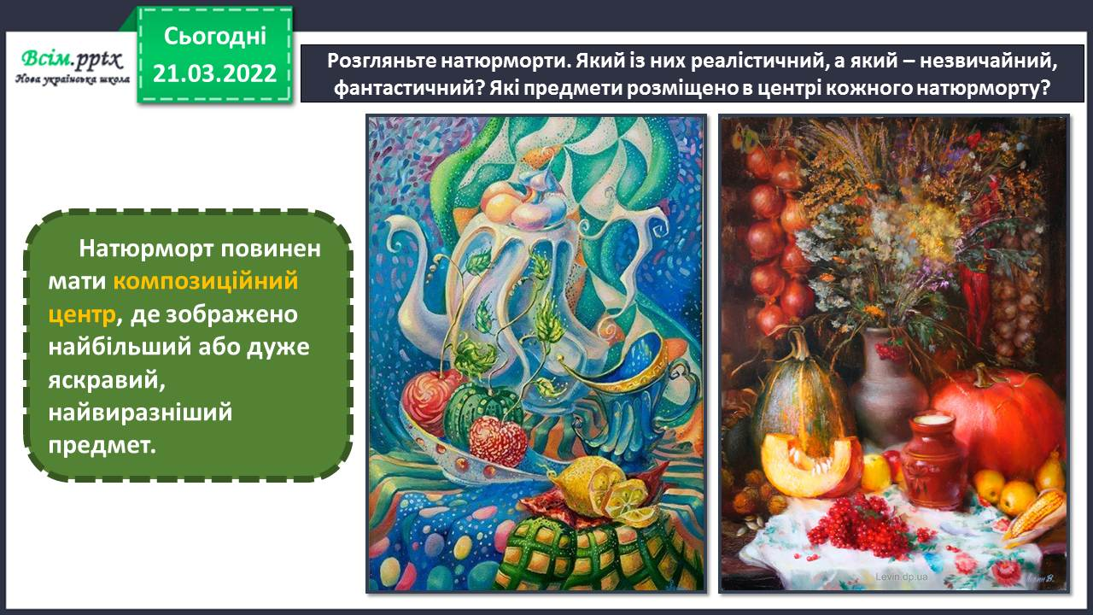

* Запам’ятайте правила композиції: • великі предмети розміщуються позаду менших; • предмети, що розташовуються ближче, зображуються нижче, ті, що далі, – вище; • ближчі предмети можуть частково загороджувати віддалені.

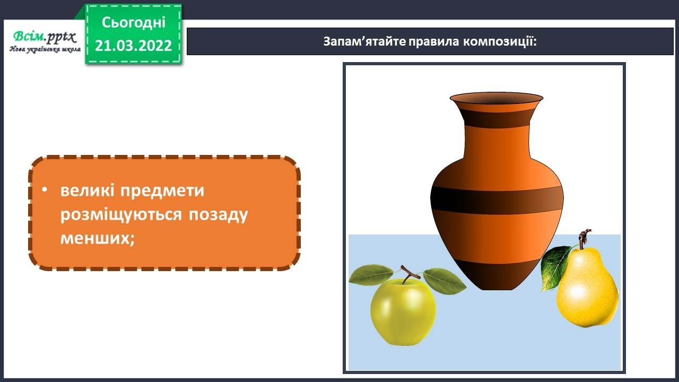

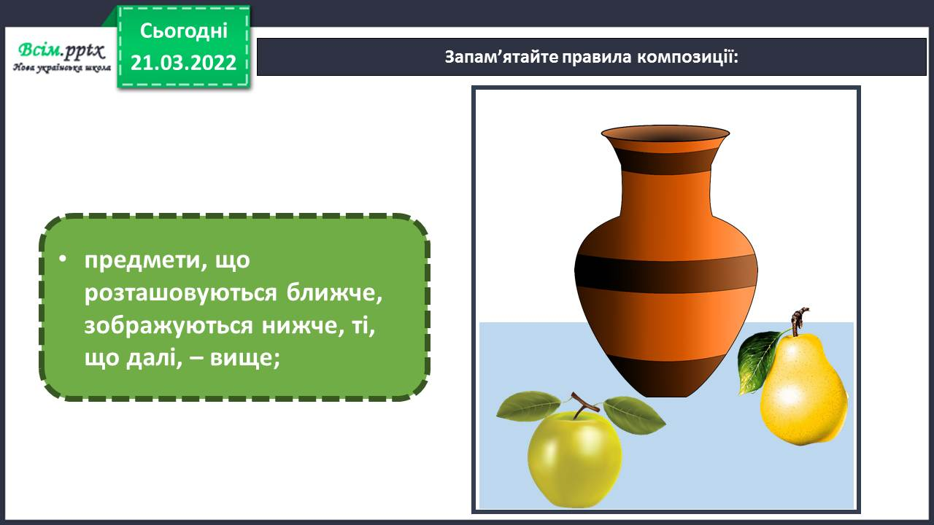

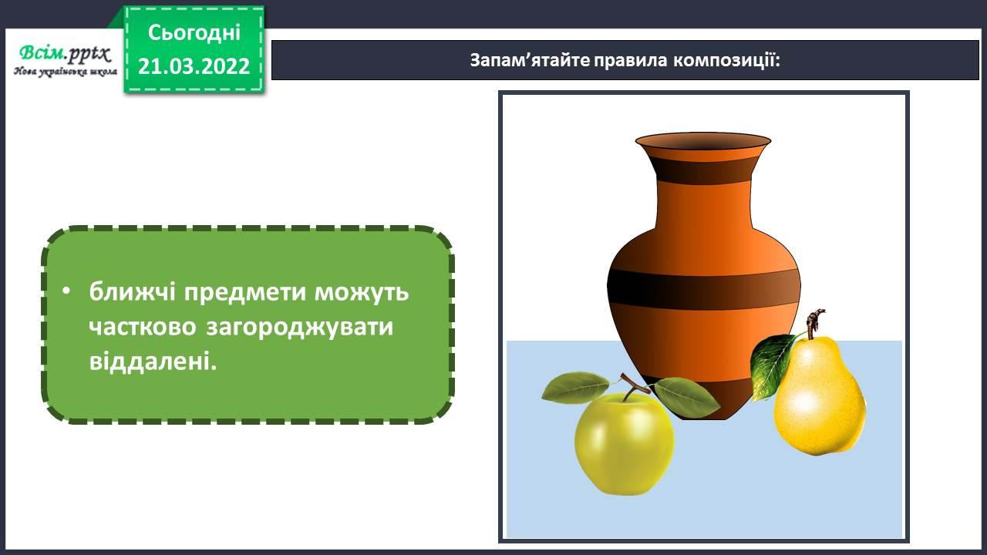

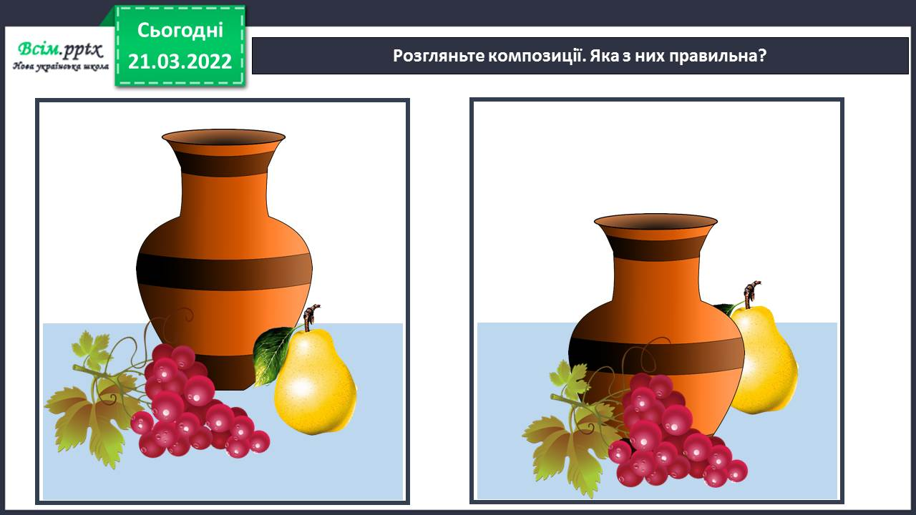

* Кожний предмет у натюрморті має свою форму, розмір

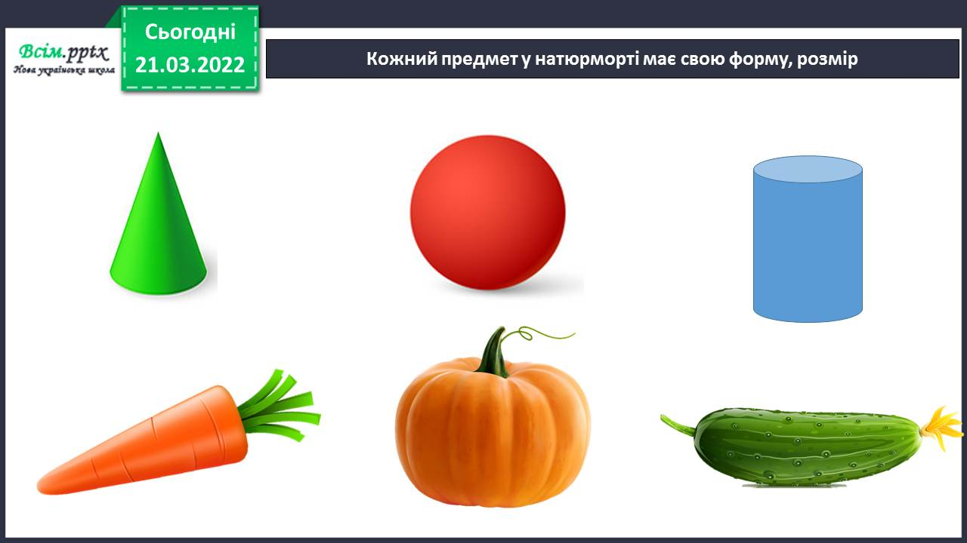

Правила безпеки на уроці образотворчого мистецтва.

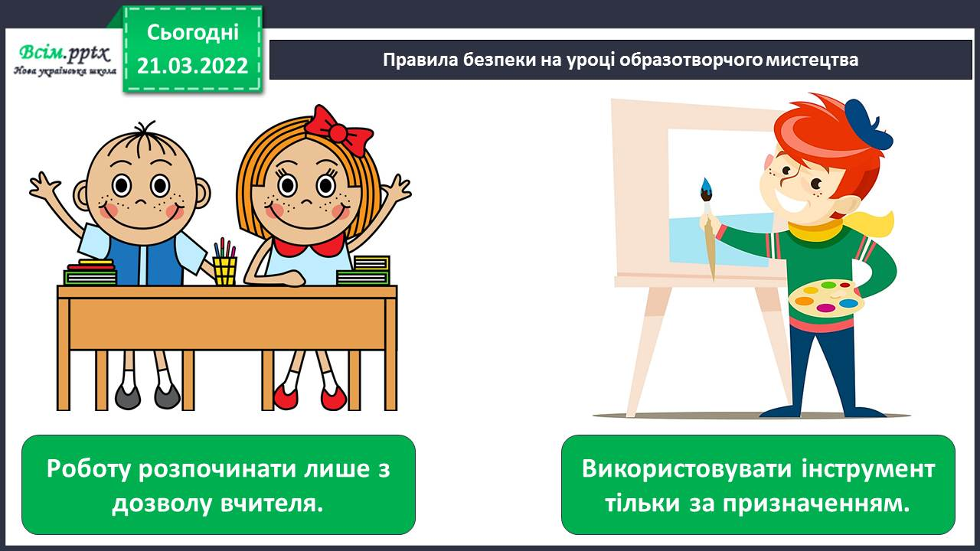

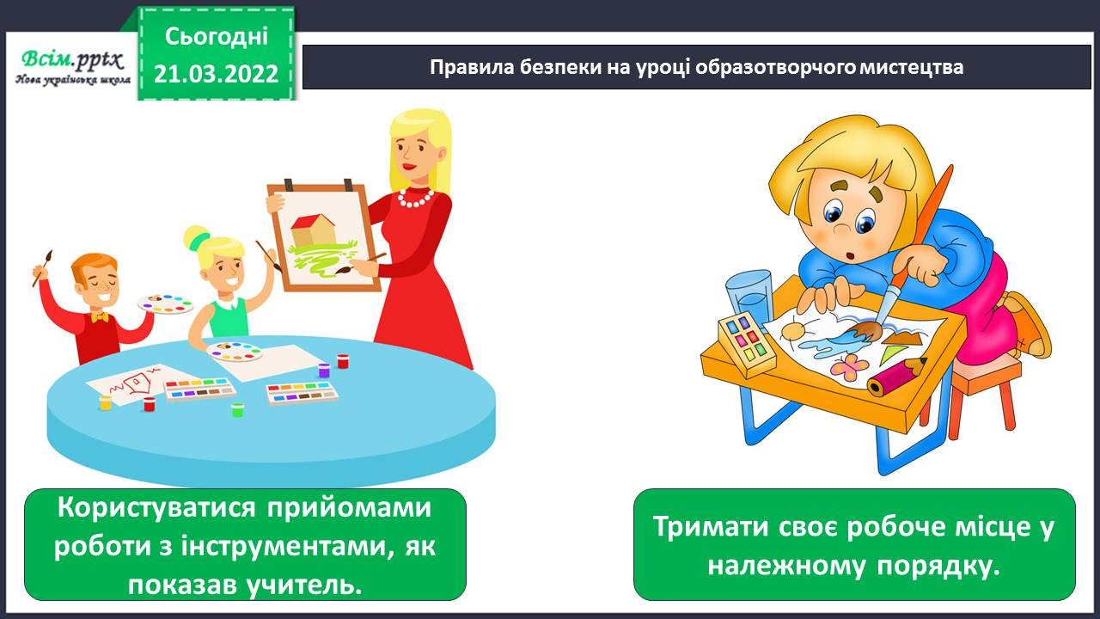

Фізкультхвилинка

<https://www.youtube.com/watch?v=3sg5oJQmlBY>

1. **Практична діяльність учнів**

* Створіть фантастичний натюрморт *(гуаш)*

<https://www.youtube.com/watch?v=1T-J80xtVok>

*Послідовність створення фантастичного натюрморту (гуаш)*

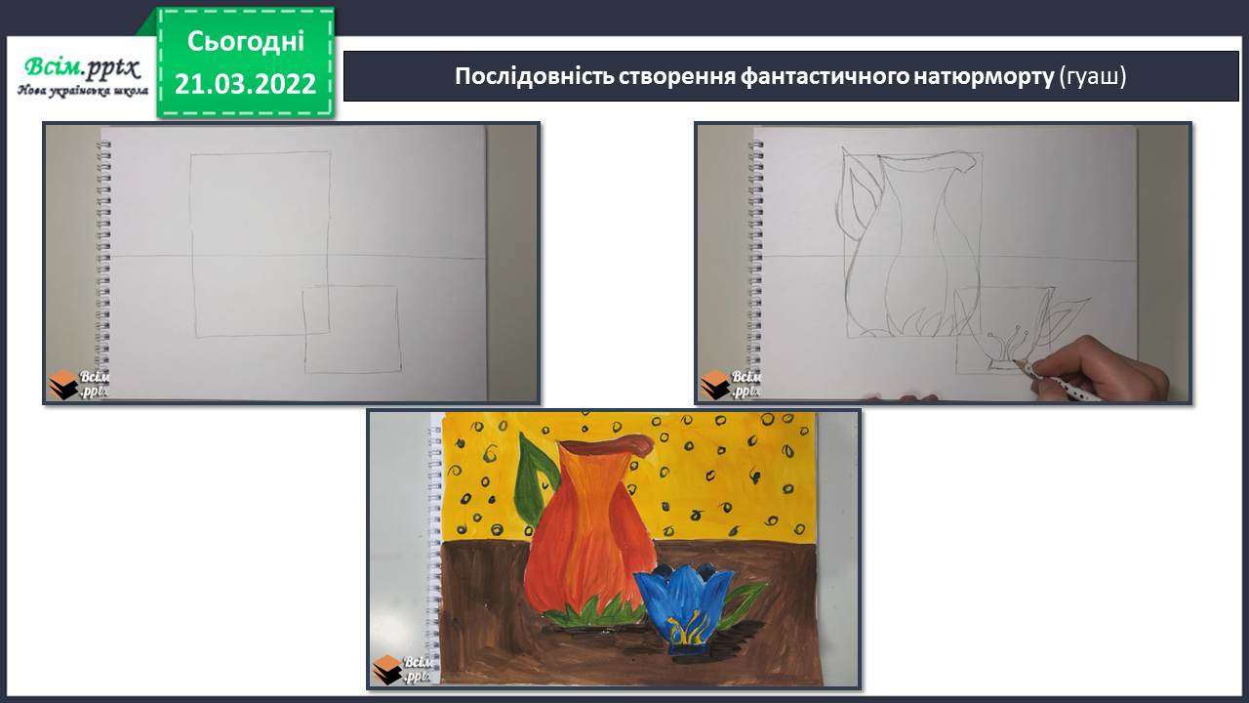

**Виконані роботи можна надіслати:**

1.На освітню платформу для дистанційного навчання HUMAN або

2.На електронну адресу **lvgorevich.55@gmail.com**

***Бажаю успіхів у навчанні!!!***